 | WONDERFUL AUSTRALIA
Itinerario individuale con noleggio auto
Partenze Giornaliere 16 giorni / 15 notti
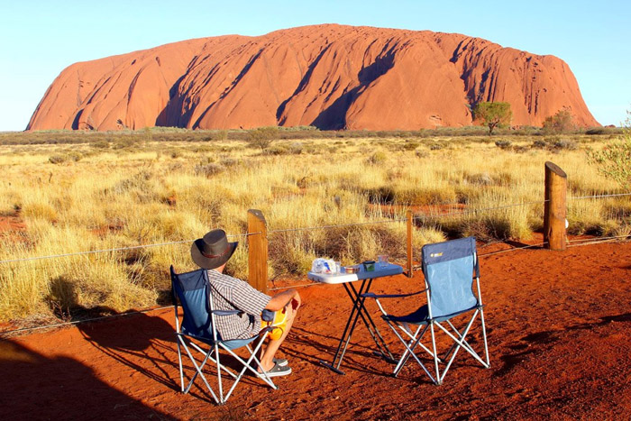

1° Giorno Arrivo a Melbourne  2° Giorno Melbourne  3° Giorno Melbourne - “Great Ocean Road” - Port Campbell “12 Apostoli”  4° Giorno Port Campbell “12 Apostoli” - Mt Gambier  5° Giorno Kangaroo Island – Mt Gambier  6° Giorno Kangaroo Island | 7° Giorno Kangaroo Island - Adelaide  8° Giorno Adelaide – Sydney  9°-10° Giorno Sydney  11° Giorno Sydney – Ayers Rock  12° Giorno Ayers Rock  13° Giorno Ayers Rock – Cairns  14°-16° Giorno Cairns

Quota per persona in doppia da € 2470

La quota include:
15 notti in hotel come da dettaglio; Traghetto a/r da Cape Jervis a Kangaroo (passaggio ponte + imbarco auto); Noleggio auto da Adelaide a Melbourne**
**Noleggio autovettura in Australia: Auto tipo Toyota Corolla o similare. Il noleggio include: Copertura danni furto senza franchigia (MAX),Km illimitati, RC auto, tasse, e navigatore:
La quota non include:
- Voli intercontinentali; Booking fee / Assicurazione medico / bagaglio € 80; Polizza Super Cover 4%; Mance e servizi addizionali; Pasti non menzionati, facchinaggi, mance, extra personali in genere e tutto quanto non espressamente menzionato alla voce "la quota comprende"; Eventuali supplementi in periodi di alta stagione o manifestazioni e fiere di rilievo.

